**旭说金市 |金价调整尚未结束，暂时观望**

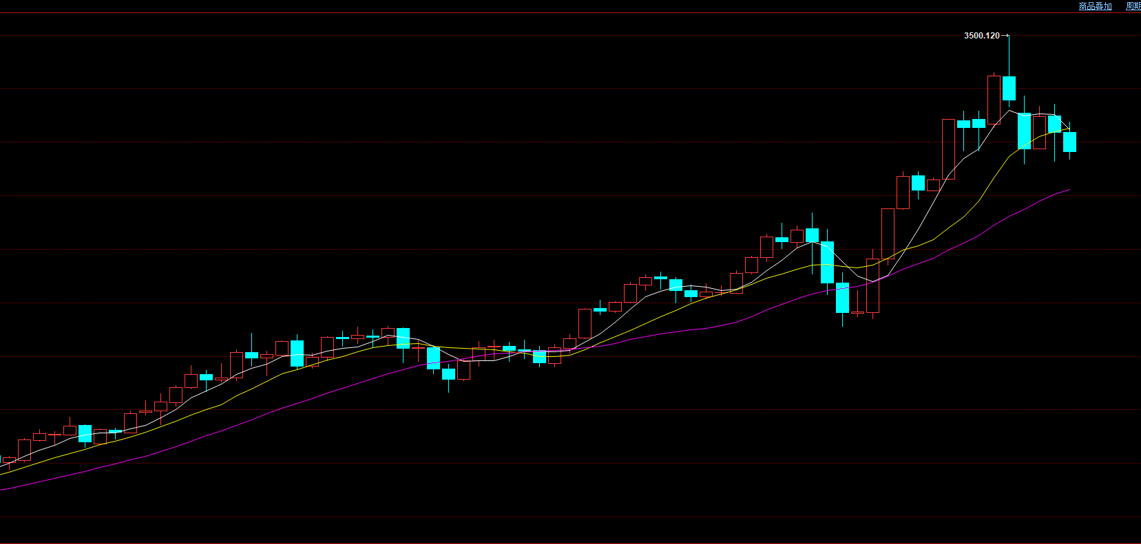

今天金价震荡偏弱，尚未出现企稳信号。内盘相比外盘表现相对羸弱，沪金主力合约接近4月23日下跌所形成的低点附近，。截至收盘外盘黄金现货收至3282美元/盎司，日内下跌-1.1%，国内黄金期货主力合约收至780.4元/克，日内下跌-1.44%，白银期货主力合约收至8168元/千克，下跌1.52%。

技术上看，沪金重心逐步下移，接近前期支撑，有继续下破风险。

基本面看，上周美方释放谈判信号，同时特朗普放缓对美联储逼迫，市场风险偏好回升。目前中美关税博弈达到极值后，氛围边际缓和，避险情绪回落，短线缺乏支撑，很难继续上涨。

中线看，经济走弱的大方向并没有发生本质性改变，只是关税缓和延缓了衰退节奏：一方面是美联储当前的利率水平仍然较高，对经济抑制作用仍然存在。另外一方面，美国对所有国家仍然保留了10%的基础关税，不利于经济的复苏。近期市场对美国一季度经济增速预期回落至-2.2%，主要拖累项就是关税，考虑到关税政策在短时间内不太能直接解除，所以关税对经济所带来的负面影响还会逐步显现，那么美联储未来就存在加快宽松节奏的可能性。

因此从中线看，黄金仍然有继续上涨的驱动。

若伦敦金向下突破3265一线，国内黄金期货向下突破775一线，短线或有进一步回调风险。

观点：多头技术破坏，暂时观望；临近五一假期，做好风险管理。

免责声明

本报告内容形成采用的基础数据信息均来源于公开资料，我公司对这类信息的准确性和完整性不做任何保证，也不保证所包含的信息和报告中得出结论及给出的建议不会发生任何变更。我们已力求报告内容的客观、公正，但文中的观点、结论和建议仅供参考。交易者据此做出的任何交易决策与本公司和作者无关，本公司不承担交易者对此作出交易决策而产生的任何风险，亦不对交易者作出此类交易决策做任何形式的担保。本报告版权为我公司所有，未经书面许可，任何机构和个人不得以任何形式对本报告全部或部分内容翻版、复制发布，如引用、刊发，须注明出处为山东齐盛期货有限公司，且不得对本报告进行有悖原意的引用、删节和修改。未经授权的侵权行为与我公司无关，我公司对侵权行为给公司造成的声誉、经济损失保留追诉权利。